Министерство образования Республики Беларусь
Учреждение образования
«Брестский государственный технический университет»
Кафедра ИИТ

Лабораторная работа № 2
За седьмой семестр
По дисциплине «Защита веб-периметра и ограничение интенсивности сетевого трафика средствами межсетевых экранов прикладного уровня»

Выполнил:
Студент 4 курса
Группы ИИ-26
Черноиван А.Н.
Проверил:
Хацкевич А.С.

2026

Цель работы: практическое освоение методов развертывания межсетевых экранов прикладного уровня (WAF), написания пользовательских правил фильтрации L7-угроз, а также проектирование механизмов защиты от DDoS-атак и ограничения частоты запросов (Rate Limiting) на базе обратного прокси-сервера Nginx.
Инструкция по подготовке и запуску стенда:
- Установите Docker и Docker Compose (рекомендуемая среда для развертывания Nginx + WAF).
- Для задания 3 вам потребуется утилита Apache Bench (ab). На Linux/WSL она устанавливается командой sudo apt install apache2-utils. На Windows можно использовать аналоги — утилиты hey или bombardier.
- Перейдите в директорию стенда (где находится файл docker-compose.yml) и выполните команду: docker-compose up -d.
- Убедитесь, что уязвимое веб-приложение доступно напрямую по порту 5000 (http://127.0.0.1:5000), а защищенный контур через Nginx WAF доступен по порту 80 (http://127.0.0.1).
- Для выполнения всех шагов с вашего рабочего компьютера (терминала) используются консольные утилиты curl и ab.
Индивидуальные варианты
Номер варианта определяется по формуле: (Номер студента в списке журнала % 15) + 1.
Вариант | WAF: Блокируемый User-Agent | ID правила WAF | Rate Limit: Эндпоинт (Target) | Rate Limit: rate | Rate Limit: burst
7 | ZGrab/0.x | 10007 | /search | 5r/s | 15

Задание 1 (Базовая фильтрация OWASP CRS):
- Команду curl для проведения SQLi-атаки напрямую к бэкенду.
напрямую к бэкенду → ожидаем 200 OK
curl -i "http://127.0.0.1:5001/?id=1'%20OR%20'1'='1"
- Команду curl для проведения SQLi-атаки через Nginx-периметр.
через WAF → ожидаем 403 Forbidden
curl -i "http://127.0.0.1/?id=1'%20OR%20'1'='1"
- Скриншот или консольный вывод ответа Nginx, демонстрирующий блокировку атаки (403 Forbidden) базовыми правилами WAF.
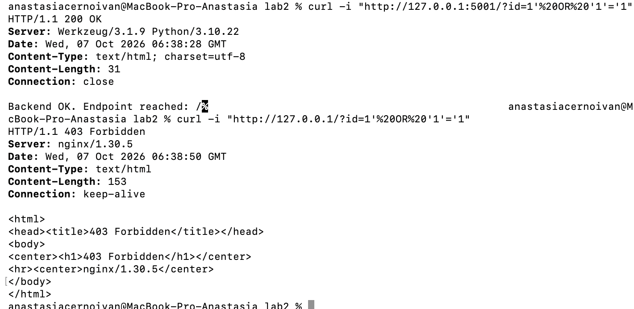
Задание 2 (Пользовательские правила WAF):
- Целевой вредоносный User-Agent и ID правила из вашего варианта.
curl -i -H "User-Agent: ZGrab/0.x" http://127.0.0.1/

- Написанный вами исходный код правила (SecRule) в файле custom.conf для блокировки запроса.
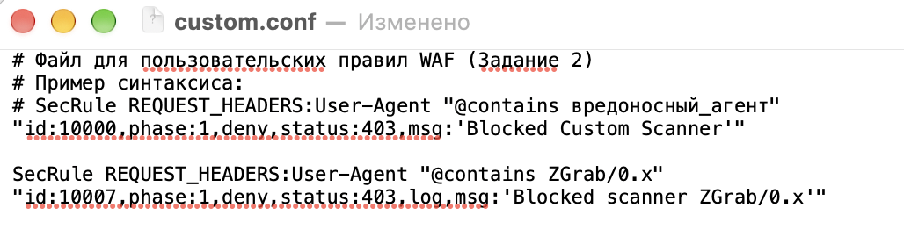
- Скриншот вывода команды curl, демонстрирующий успешную блокировку запроса с подмененным User-Agent.
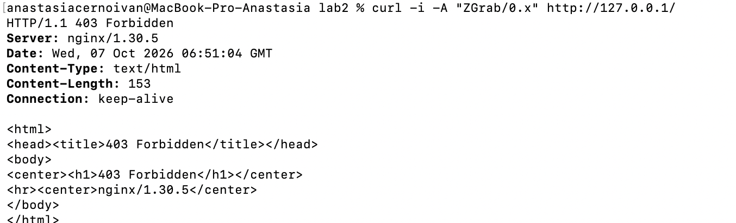

Задание 3 (Rate Limiting и L7 DDoS):
- Заданные параметры rate и burst для целевого эндпоинта из варианта.
ab -n 500 -c 10 http://127.0.0.1/search
- Фрагмент конфигурации из файла user_nginx.conf, содержащий добавленные директивы limit_req_zone и limit_req.
limit_req_zone $binary_remote_addr zone=mylimit:10m rate=5r/s;

server {
listen 80;
server_name localhost;

location /search {
limit_req zone=mylimit burst=15 nodelay;
limit_req_status 503;

proxy_pass ${BACKEND};
proxy_set_header Host $host;
proxy_set_header X-Real-IP $remote_addr;
proxy_set_header X-Forwarded-For $proxy_add_x_forwarded_for;
}

location / {
proxy_pass ${BACKEND};
proxy_set_header Host $host;
proxy_set_header X-Real-IP $remote_addr;
proxy_set_header X-Forwarded-For $proxy_add_x_forwarded_for;
}
}
- Текстовый вывод результатов стресс-теста утилиты ab (или скриншот терминала), подтверждающий наличие ответов 503 Service Unavailable (показатель Failed requests или Non-2xx responses).
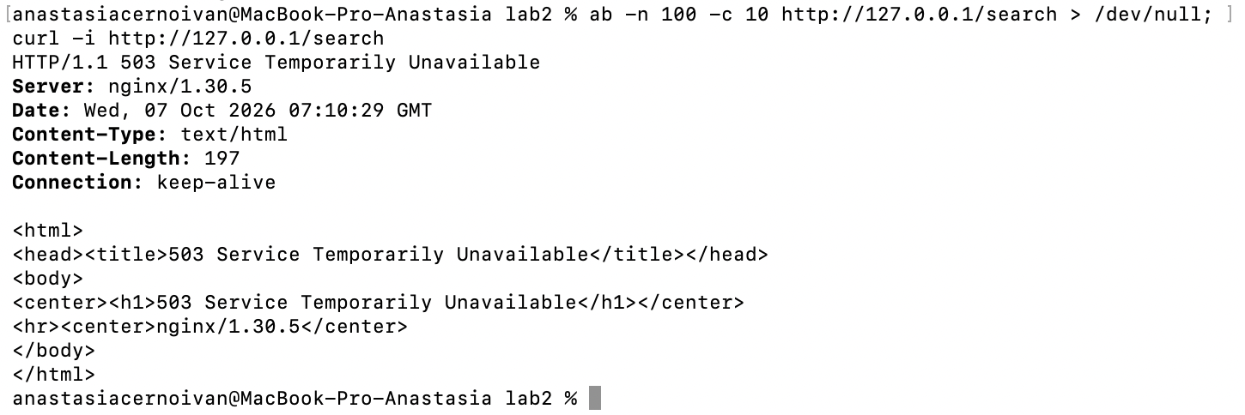
Задание 4 (Проектирование профилей защиты):
- Развернутый ответ на пункт 1: конфигурационные параметры Nginx для защиты от Slowloris (client_body_timeout, client_header_timeout, keepalive_timeout) с техническим обоснованием выбранных значений в секундах.
client_header_timeout 10s;
client_body_timeout 10s;
keepalive_timeout 15s;
send_timeout 10s;
reset_timedout_connection on;

limit_conn_zone $binary_remote_addr zone=perip:10m;
limit_conn perip 20;
Обоснование:
- Атака держит соединения открытыми, медленно досылая заголовки или тело. Значение по умолчанию (60 с) слишком щедрое: 10 с достаточно для заголовков легитимного клиента даже при плохой связи, а медленные соединения быстро освобождают worker connections.
- client_body_timeout 10s задаёт паузу между чтениями тела, а не общее время загрузки, поэтому обычные загрузки не ломаются. Для эндпоинтов с большими загрузками значение можно поднять в отдельном location.
- keepalive_timeout 15s не даёт простаивающим соединениям занимать слоты.
- limit_conn ограничивает число одновременных соединений с одного IP, а reset_timedout_connection on сразу освобождает память сокета при таймауте.
- Слишком малые значения (1–2 с) приведут к ложным разрывам у пользователей с медленным каналом, поэтому выбран баланс 10–15 с.
- Развернутый ответ на пункт 2: академическое описание и схема обработки трафика в эшелонированной защите Пользователь -> CDN (L3/L4 защита) -> WAF (L7 защита) -> Сервер приложения.
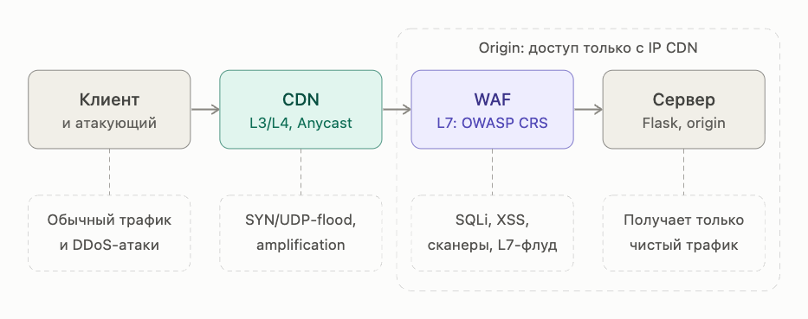Принцип эшелонированной защиты:
- Объёмные L3/L4-атаки (десятки и сотни Гбит/с) гасит CDN: его канал и распределённая инфраструктура больше, чем у твоего сервера. Кэш статики дополнительно разгружает origin.
- WAF отсекает то, что CDN не видит по смыслу: SQLi, XSS, сканеры, перебор и L7-флуд.
- Origin должен быть скрыт: его IP не публикуется, файрвол пропускает на 80/443 только диапазоны CDN (при желании добавляется mTLS между CDN и WAF).
- Чтобы rate limiting на WAF работал по реальным клиентам, а не по IP CDN, настраивается set_real_ip_from с диапазонами CDN и real_ip_header X-Forwarded-For.

Вывод: в ходе работы был развёрнут стенд Nginx + ModSecurity с набором правил OWASP CRS: WAF заблокировал SQL-инъекцию, тогда как напрямую бэкенд принимал её, а кастомное правило SecRule остановило сканер ZGrab/0.x. Rate limiting (5r/s, burst=15) на /search показал, что избыточные запросы L7-флуда отбрасываются с кодом 503 и бэкенд защищён от перегрузки, а проработанные профили против Slowloris и схема CDN + WAF закрывают медленные и объёмные атаки. Эшелонированная защита из нескольких механизмов оказалась эффективнее любого одиночного средства.

